BACCALAURÉAT PROFESSIONNEL MAINTENANCE DES VÉHICULES

Option C : Motocycles

SESSION 2022

ÉPREUVE E2
ANALYSE PRÉPARATOIRE À UNE INTERVENTION
Durée : 3 heures
Coefficient : 3

DOSSIER RÉPONSES

PARTIE 1 : Collecter les données nécessaires à la réception du véhicule

Réponse n°1 :

Propriétaire
Nom | Prénom | Adresse | Code postale | Ville
Véhicule
Marque | Modèle | Numéro de série | Immatriculation | 1ère mise en circulation

PARTIE 2 : Collecter les informations afin de préparer la réfection du moteur

Réponse n°5 :

Puissance | Couple | Compressions | Compressions relevés
 |  |  | Environ 10 kgf/cm²

Réponse n°6 :
Masse du moteur à sec

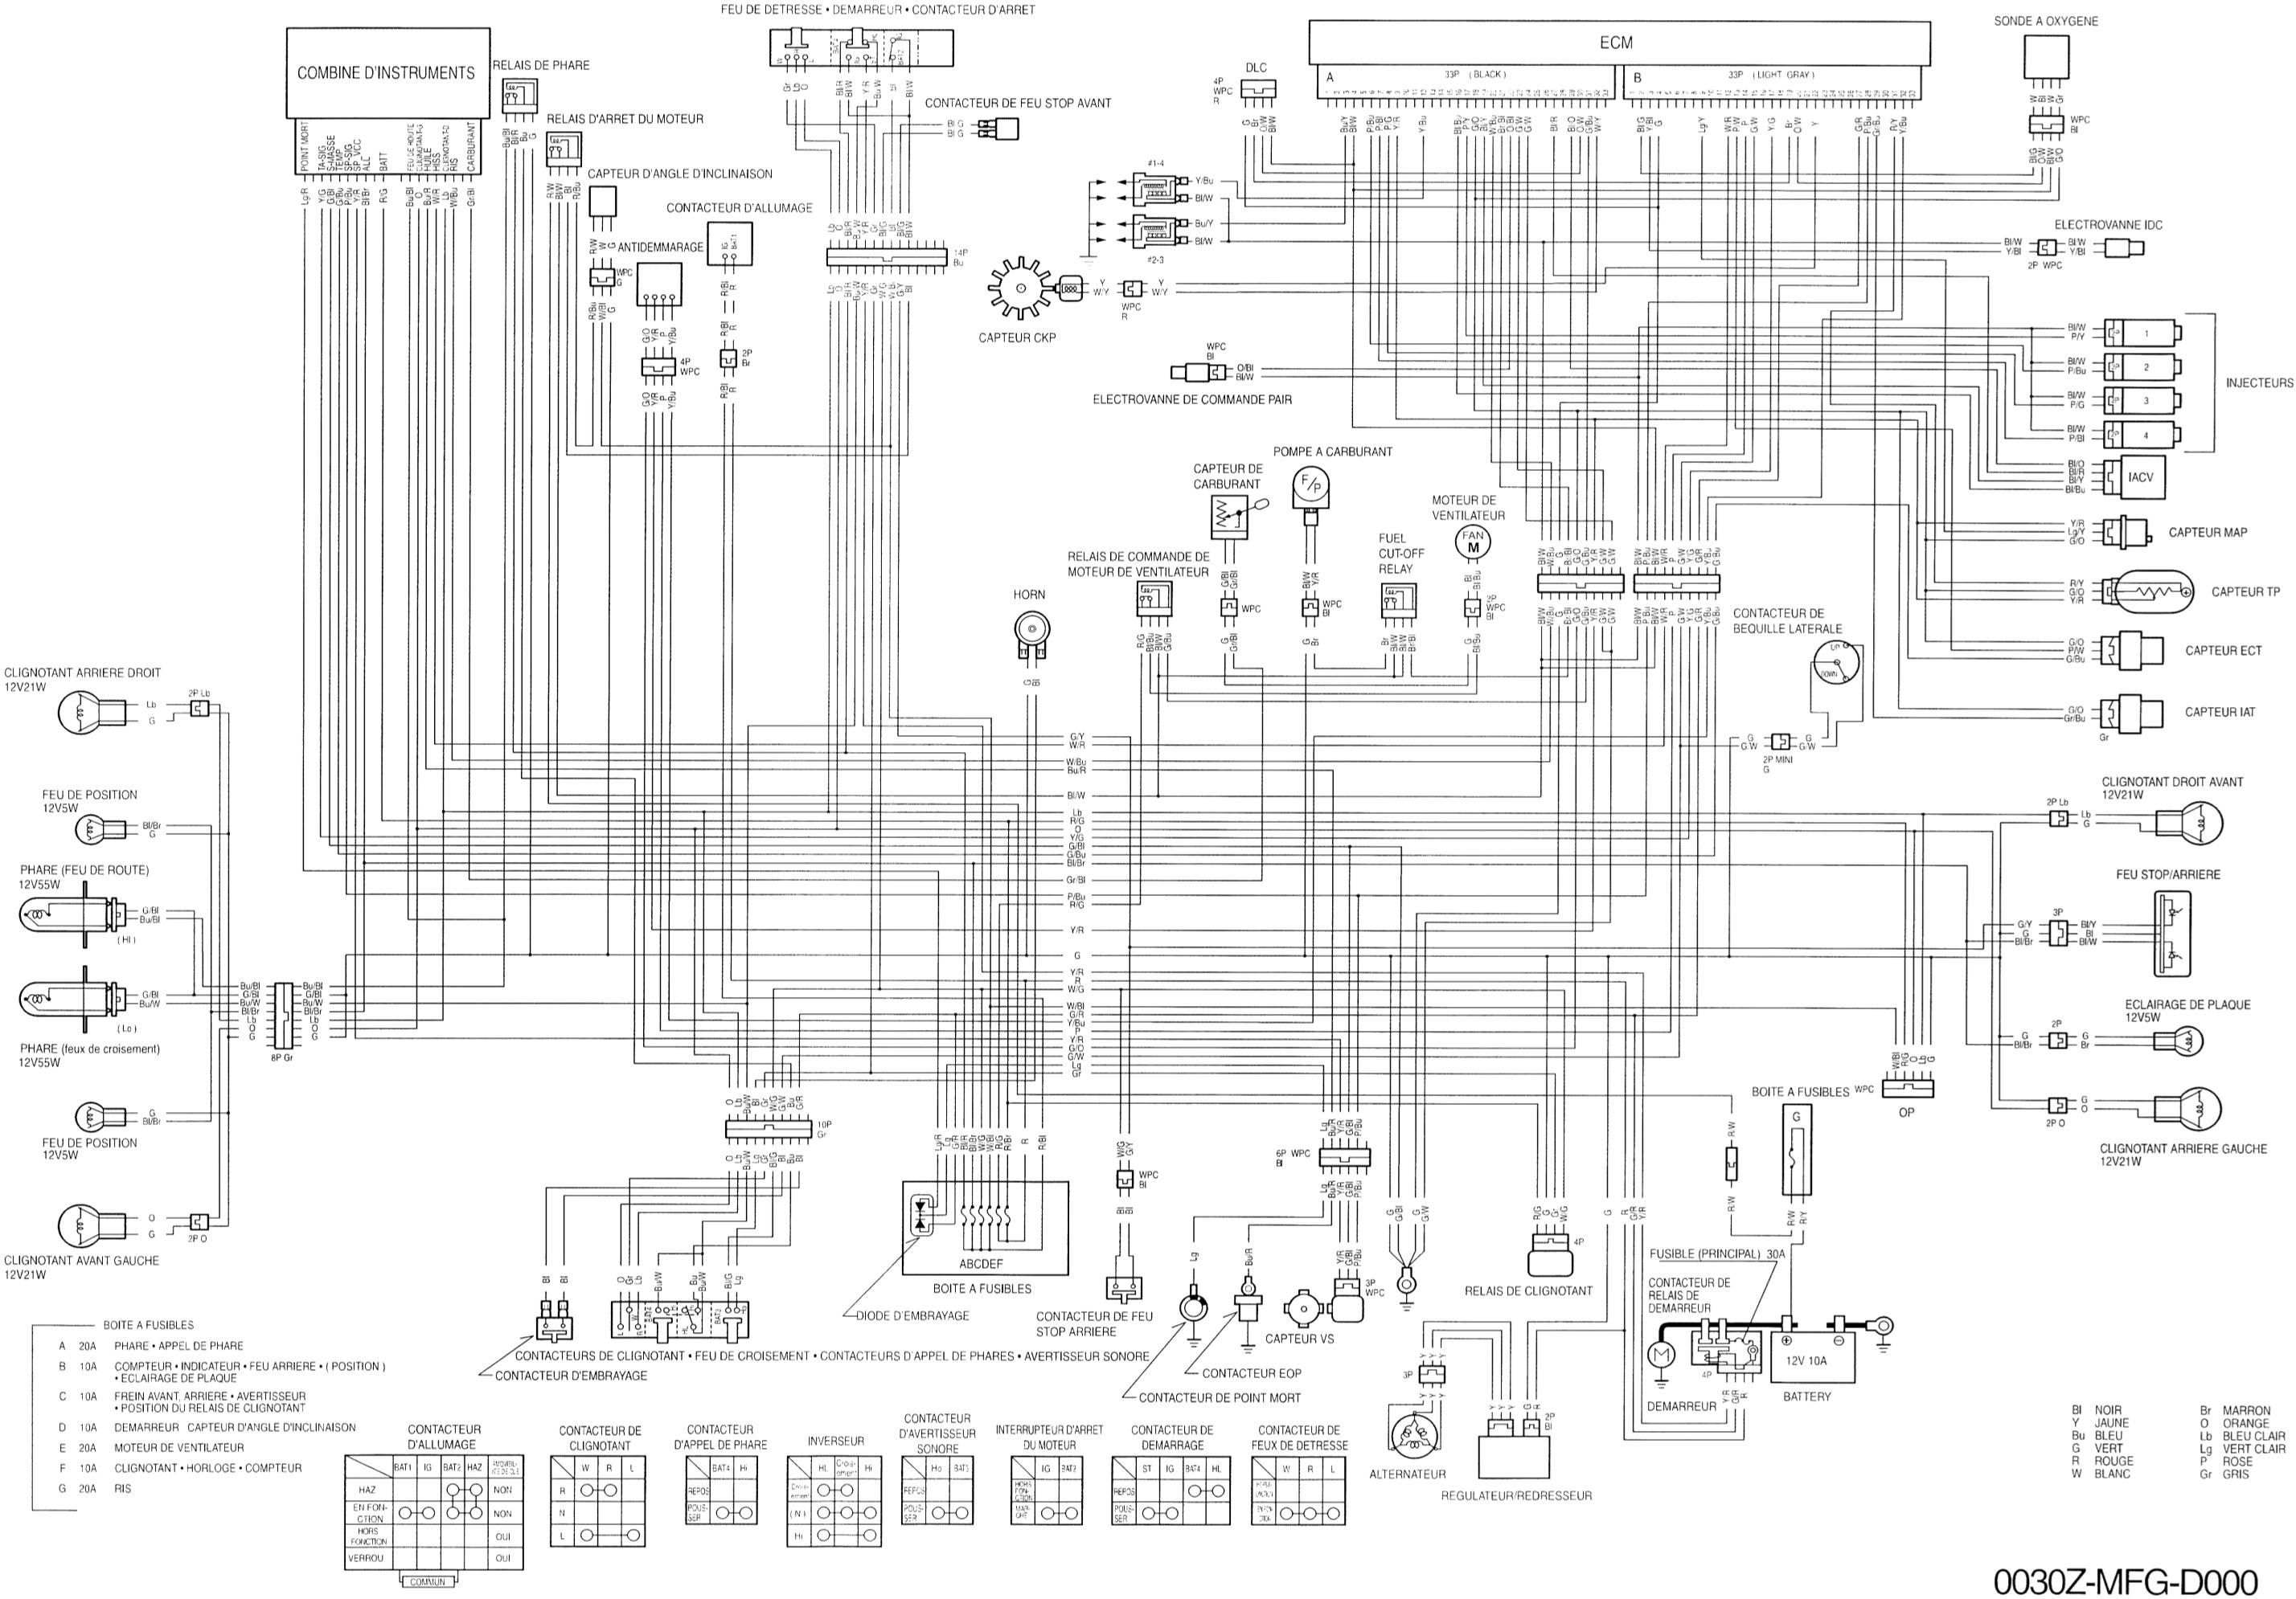
Réponse n°8 :

Baccalauréat professionnel MAINTENANCE DES VÉHICULES |  |  | Option C : MC
E2 - Analyse préparatoire à une intervention |  |  | Dossier Réponses |  | Session 2022
2206-MV M T 1 | Durée : 3 heures | Coefficient : 3 |  | DR 3/10

Réponse n°9 :
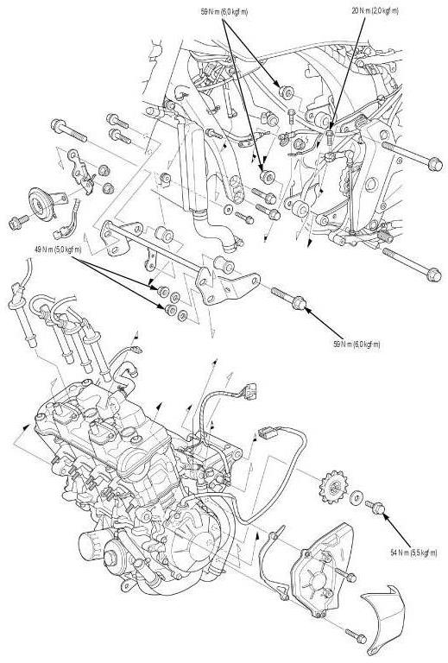

Réponse n°11 :

Éléments | Contrôle | Cote limite d’utilisation
Ressort
Plateaux
Disques garnis

Baccalauréat professionnel MAINTENANCE DES VÉHICULES |  |  | Option C : MC
E2 - Analyse préparatoire à une intervention |  |  | Dossier Réponses |  | Session 2022
2206-MV M T 1 | Durée : 3 heures | Coefficient : 3 |  | DR 4/10

Réponse n°13 :

Éléments |  | Contrôles | Cotes limites | Outils
Trous de graissage des AAC
Faux-rond d’AAC
Hauteur lobe de came | ADM
 | ECH
Jeux de fonctionnement d’AAC

Réponse n°16 :

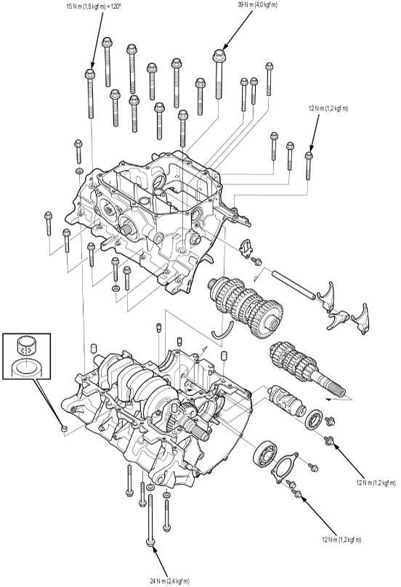

Réponse n°17 :
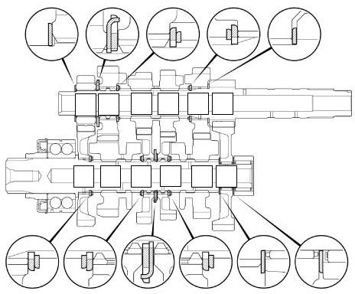

Réponse n°18 :

Éléments |  | Contrôle visuel | Cotes limites
Fourchettes de sélection | Diamètre intérieur
 | Épaisseur de doigt
Diamètre extérieur de l’axe de fourchette
Gorge de sélection
Crabots de pignons, Cannelures, Dents des pignons

Réponse n°20 :
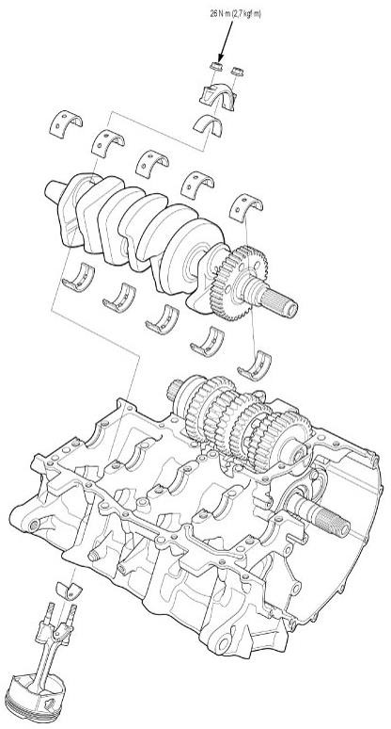

Réponse n°24 :

Code de diamètre intérieur de coquille de coussinet
Code de diamètre extérieur de tourillon principal

Baccalauréat professionnel MAINTENANCE DES VÉHICULES |  |  | Option C : MC
E2 - Analyse préparatoire à une intervention |  |  | Dossier Réponses |  | Session 2022
2206-MV M T 1 | Durée : 3 heures | Coefficient : 3 |  | DR 7/10

Réponse n°27 :

Éléments |  | Cotes limites | Outils
Jeu à la coupe | Segment de feu
 | Segment d’étanchéité
 | Segment racleur
Jeu cylindre/piston
Conicité cylindre
Ovalisation cylindre

PARTIE 3 : Collecter les informations afin de préparer le remontage du moteur

Réponse n°28 :

Éléments | Couple de serrage | Angle de serrage
Écrous de bielle
Vis de tourillon 8 mm
Vis de carter inférieur 10 mm
Vis de carter inférieur 6 mm
Vis de carter supérieur 8 mm
Vis de culasse 9 mm
Écrou de noix d’embrayage
Vis de ressort d’embrayage

Réponse n°32 :

Segment d’étanchéité
Segment de feu

Baccalauréat professionnel MAINTENANCE DES VÉHICULES |  |  | Option C : MC
E2 - Analyse préparatoire à une intervention |  |  | Dossier Réponses |  | Session 2022
2206-MV M T 1 | Durée : 3 heures | Coefficient : 3 |  | DR 8/10

Réponse n°33 :
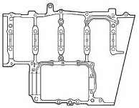

PARTIE 4 : Collecter les informations afin de préparer le coût de la réfection

Réponse n°34 :

Dénomination | Quantité | Référence | Prix Unitaire en € | Prix Total en €
Pochette de joint A
Pochette de joint B
Fourchette L
Fourchette C
Fourchette R
Pignon C2
Pignon C3
Pignon C6
Coussinet tourillon
Coussinet maneton |  | 13225-MFG-D01 | 18.44
Kit segment

PARTIE 5 : Collecter les informations afin de préparer la maintenance préventive

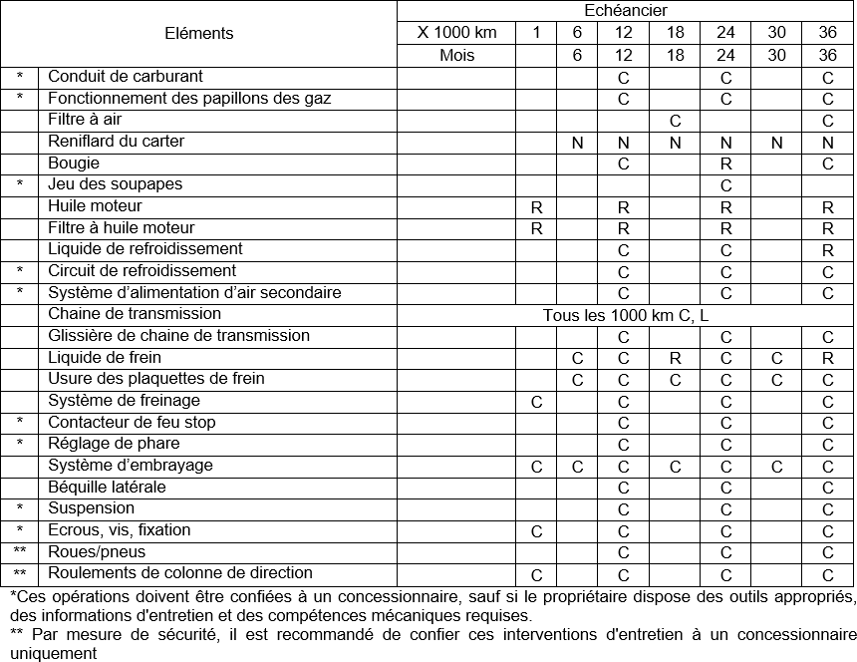
Réponse n°35 :

Réponse n°36 :

Code d’intervention | Désignation du code d’intervention
R
C
L
N

